サイズ表（アルミニューム鋳造品）
■■ニューム羽釜
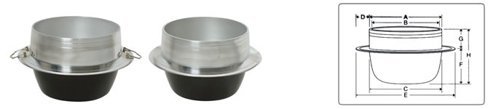
呼称 | 外寸  A cm | 内寸  B cm | 胴外寸  C cm | ツバ幅  D cm | ツバ外径  E cm | ツバ下(外)  F cm | ツバ上  G cm | 深さ(内)  H cm | 満水料  リットル | カン無 | カン有 | 1個入数
12 | 12.2 | 11.0 | 12.8 | 2.0 | 16.8 | 5.2 | 3.8 | 9.0 | 0.7 | ○ |  | 24
16 | 16.0 | 15.5 | 17.1 | 2.5 | 22.1 | 7.8 | 4.5 | 12.3 | 2.3 | ○ |  | 10
18 | 17.9 | 17.1 | 18.9 | 2.8 | 24.5 | 8.7 | 5.3 | 14.0 | 3.0 | ○ |  | 10
20 | 20.0 | 18.7 | 21.0 | 3.2 | 27.4 | 9.2 | 6.1 | 15.3 | 4.3 | ○ |  | 10
22 | 22.0 | 20.5 | 23.0 | 3.5 | 30.0 | 10.2 | 6.7 | 16.9 | 5.7 | ○ |  | 10
24 | 24.3 | 22.5 | 25.5 | 4.0 | 33.5 | 12.0 | 7.0 | 19.0 | 8.0 | ○ | ○ | 5
26 | 25.8 | 24.1 | 27.0 | 3.6 | 34.2 | 12.4 | 7.9 | 20.3 | 10.0 | ○ | ○ | 5
28 | 28.0 | 26.0 | 29.6 | 3.8 | 37.2 | 13.5 | 8.4 | 21.9 | 12.0 | ○ | ○ | 5
30 | 29.7 | 28.2 | 31.1 | 4.4 | 39.9 | 15.1 | 8.8 | 23.9 | 15.0 | ○ | ○ | 5
32 | 31.9 | 29.8 | 33.5 | 4.3 | 42.1 | 15.3 | 9.5 | 24.8 | 17.0 | ○ | ○ | 5
33 | 33.0 | 31.2 | 34.4 | 3.9 | 42.2 | 16.2 | 9.0 | 25.2 | 18.0 | ○ | ○ | 5
34 | 33.7 | 32.2 | 35.3 | 4.6 | 44.5 | 16.4 | 10.3 | 26.7 | 22.0 | ○ | ○ | 5
36 | 36.0 | 34.2 | 37.2 | 4.6 | 46.4 | 18.0 | 9.5 | 27.5 | 25.0 | ○ | ○ | 5
38 | 37.6 | 35.1 | 38.7 | 5.4 | 49.5 | 18.1 | 10.8 | 28.9 | 30.0 | ○ | ○ | 3
40 | 39.8 | 38.1 | 41.2 | 4.1 | 49.4 | 19.2 | 10.9 | 30.1 | 34.0 | ○ | ○ | 3
42 | 41.8 | 39.6 | 43.3 | 5.1 | 53.5 | 20.7 | 12.1 | 32.8 | 41.0 | ○ |  | 3
45 | 45.0 | 42.6 | 46.4 | 5.1 | 56.5 | 22.2 | 13.0 | 35.2 | 48.0 | ○ |  | 3
48 | 48.4 | 45.8 | 50.6 | 5.3 | 61.2 | 23.7 | 13.5 | 37.2 | 64.0 | ○ |  | 3
51 | 51.0 | 48.5 | 53.6 | 5.9 | 65.4 | 26.4 | 14.0 | 40.4 | 77.0 | ○ |  | 2
54 | 54.2 | 51.2 | 56.3 | 5.9 | 68.1 | 27.2 | 15.2 | 42.4 | 92.0 | ○ |  | 2
60 | 60.5 | 57.1 | 63.3 | 6.5 | 76.3 | 31.7 | 16.0 | 47.7 | 117.0 | ○ |  | 1
63 | 63.0 | 59.8 | 66.2 | 6.5 | 79.2 | 32.7 | 16.0 | 48.7 | 135.0 | ○ |  | 1
67 | 67.0 | 63.5 | 71.9 | 6.7 | 85.3 | 39.9 | 17.0 | 56.9 | 180.0 | ○ |  | 1
75 | 76.8 | 73.7 | 81.8 | 7.7 | 97.6 | 45.5 | 18.5 | 64.0 | 270.0 | ○ |  | 1
※記載の数値は、あくまで目安としてお考えください。以下同様です。

■■特性平釜
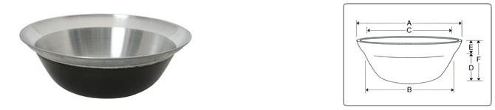
呼称 | 外寸  A cm | 胴外寸  B cm | 胴内寸  C cm | ツバ下(外)  D cm | ツバ上  E cm | 深さ(内)  F cm | 満水料  リットル | 1個入数
48 | 48.0 | 38.7 | 37.8 | 12.1 | 3.7 | 15.8 | 18.0 | 10
52 | 51.9 | 43.7 | 43.0 | 15.2 | 3.5 | 18.7 | 19.0 | 10
55 | 54.7 | 46.1 | 45.4 | 16.2 | 3.4 | 19.6 | 24.0 | 10
58 | 58.2 | 47.7 | 47.0 | 16.3 | 4.0 | 20.3 | 28.0 | 10
60 | 61.7 | 51.2 | 50.4 | 16.7 | 4.6 | 21.3 | 34.0 | 8
64 | 64.0 | 54.1 | 53.3 | 18.2 | 4.2 | 22.4 | 40.0 | 8
67 | 67.0 | 56.4 | 55.6 | 18.1 | 4.8 | 22.9 | 42.0 | 7
70 | 70.5 | 59.5 | 58.7 | 18.8 | 5.2 | 24.0 | 52.0 | 6
73 | 73.0 | 60.8 | 60.0 | 20.9 | 4.9 | 25.8 | 64.0 | 5
75 | 76.4 | 66.8 | 66.0 | 22.8 | 5.2 | 28.0 | 75.0 | 5
80 | 79.6 | 68.5 | 67.5 | 23.0 | 6.0 | 29.0 | 81.0 | 4
85 | 85.3 | 71.8 | 70.8 | 26.0 | 7.1 | 33.1 | 104.0 | 3
90 | 91.5 | 76.5 | 75.5 | 26.8 | 7.5 | 34.3 | 123.0 | 2
98 | 96.6 | 83.7 | 82.7 | 28.8 | 9.2 | 38.0 | 158.0 | 2
100 | 101.8 | 86.7 | 85.5 | 30.0 | 9.9 | 39.9 | 190.0 | 1
105 | 106.4 | 93.0 | 91.8 | 33.3 | 10.2 | 43.5 | 234.0 | 1
120 | 120.8 | 105.2 | 103.8 | 40.9 | 10.6 | 51.5 | 360.0 | 1

■■ツバ付そば釜
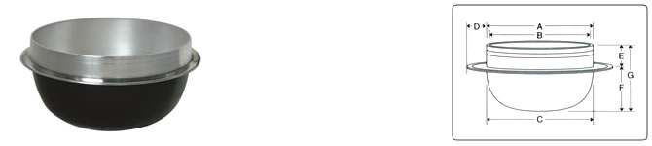
呼称 | 口径外寸  A cm | 口径内寸  B cm | 胴外寸  C cm | ツバ幅  D cm | ツバ上  E cm | ツバ下(外)  F cm | 深さ(内)  G cm | 満水料  リットル | 1個入数
48 | 48.3 | 47.0 | 48.5 | 2.5 | 5.8 | 19.0 | 24.8 | 33.0 | 3
52 | 51.5 | 50.3 | 52.2 | 2.6 | 6.0 | 20.0 | 26.0 | 42.0 | 3

■■そば羽反
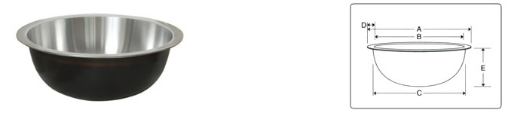
呼称 | 口径外寸  A cm | 口径内寸  B cm | 胴外寸  C cm | ツバ幅  D cm | ツバ下(外)  E cm | 満水料  リットル | 1個入数
52 | 59.1 | 51.4 | 52.5 | 3.6 | 21.5 | 32.0 | 6
55 | 62.3 | 54.3 | 55.3 | 3.6 | 22.5 | 39.0 | 5
60 | 67.6 | 60.3 | 61.6 | 3.5 | 24.5 | 53.0 | 4

■■美濃羽反
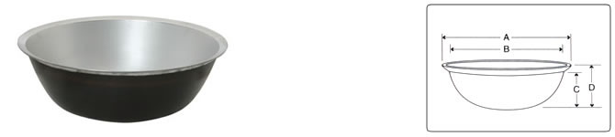
呼称 | 口径外寸  A cm | 口径内寸  B cm | ツバ下(外)  C cm | 深さ(内)  D cm | 満水料  リットル | 1個入数
45 | 45.0 | 39.6 | 14.0 | 15.0 | 14.0 | 15
48 | 47.8 | 41.5 | 16.2 | 16.8 | 20.0 | 15
52 | 51.5 | 45.0 | 17.4 | 18.5 | 22.0 | 10
55 | 54.6 | 48.2 | 18.5 | 19.0 | 26.0 | 10
58 | 57.3 | 50.8 | 19.1 | 20.2 | 31.0 | 7
60 | 60.1 | 53.5 | 20.8 | 22.7 | 37.0 | 6
64 | 63.8 | 56.0 | 22.9 | 24.4 | 41.0 | 5
67 | 66.7 | 59.4 | 22.7 | 24.6 | 50.0 | 5

■■段付鍋把手
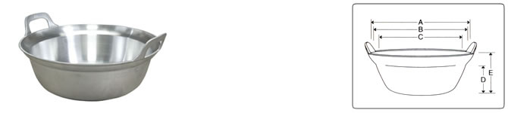
呼称 | 口径外寸  A cm | 口径内寸  B cm | 下段内寸  C cm | ツバ下(外)  D cm | 深さ  E cm | 満水料  リットル | 1個入数
30 | 30.0 | 29.1 | 26.0 | 8.6 | 10.3 | 4.7 | 18
33 | 32.7 | 31.9 | 28.2 | 9.6 | 11.2 | 6.1 | 18
36 | 36.0 | 35.6 | 31.7 | 10.5 | 12.2 | 8.0 | 15
39 | 39.4 | 38.6 | 34.8 | 11.6 | 13.7 | 10.5 | 15
42 | 42.8 | 41.5 | 39.0 | 12.5 | 15.3 | 14.0 | 12
45 | 45.6 | 44.2 | 40.8 | 13.7 | 16.6 | 18.1 | 10
48 | 48.7 | 47.7 | 43.3 | 14.3 | 17.7 | 22.2 | 10
51 | 50.5 | 49.3 | 45.4 | 16.0 | 19.2 | 24.0 | 6
54 | 53.7 | 52.3 | 48.4 | 17.1 | 20.2 | 31.0 | 5
60 | 59.8 | 58.1 | 53.6 | 19.0 | 22.7 | 42.0 | 5

■■段付鍋ツル付
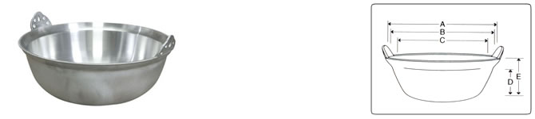
呼称 | 口径外寸  A cm | 口径内寸  B cm | 下段内寸  C cm | ツバ下(外)  D cm | 深さ  E cm | 満水料  リットル | 1個入数
30 | 30.0 | 29.1 | 26.0 | 8.6 | 10.3 | 4.7 | 18
33 | 32.7 | 31.9 | 28.2 | 9.6 | 11.2 | 6.1 | 18
36 | 36.0 | 35.6 | 31.7 | 10.5 | 12.2 | 8.0 | 15
39 | 39.4 | 38.6 | 34.8 | 11.6 | 13.7 | 10.5 | 15
42 | 42.8 | 41.5 | 39.0 | 12.5 | 15.3 | 14.0 | 12
45 | 45.6 | 44.2 | 40.8 | 13.7 | 16.6 | 18.1 | 10
48 | 48.7 | 47.7 | 43.3 | 14.3 | 17.7 | 22.2 | 10
51 | 50.5 | 49.3 | 45.4 | 16.0 | 19.2 | 24.0 | 6
54 | 53.7 | 52.3 | 48.4 | 17.1 | 20.2 | 31.0 | 5
60 | 59.8 | 58.1 | 53.6 | 19.0 | 22.7 | 42.0 | 5

■■段付鍋ツル
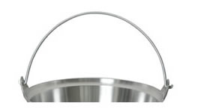この商品は『ツル』のみです
  サイズ ｃｍ
  30.0 | 33.0 | 36.0 | 39.0 | 42.0 | 45.0 | 48.0 | 51.0

■■納豆釜
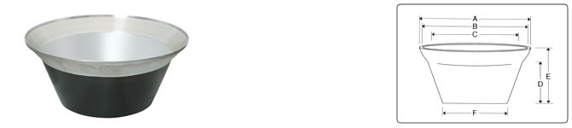
呼称 | 口径外寸  A cm | 口径内寸  B cm | 下段外寸  C cm | ツバ下(外)  D cm | 深さ  E cm | 底径  F cm | 1個入数
72 | 73.2 | 72.0 | 59.0 | 24.5 | 32.4 | 44.5 | 3

■■特製料理鍋
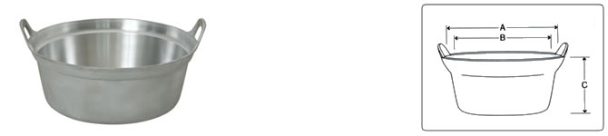
呼称 | 口径外寸  A cm | 下段内寸  B cm | 深さ  C cm | 1個入数
30 | 31.0 | 28.0 | 12.4 | 12
33 | 34.2 | 30.7 | 13.3 | 12
36 | 37.3 | 34.5 | 14.2 | 10
39 | 40.5 | 36.2 | 15.2 | 8
42 | 43.6 | 38.8 | 16.5 | 8
45 | 46.7 | 41.8 | 17.8 | 6

■■茶釜
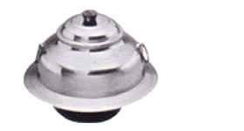
  呼称 | 胴径  cm | 深さ  cm | 満水料  リットル
  10リットル | 27.5 | 22.2 | 10.0

■■床ふろ
サイズ cm
55.0

■■味付鍋（ 受注生産）
サイズ cm
48.0 | 51.0 | 54.0

■■ねり鉢
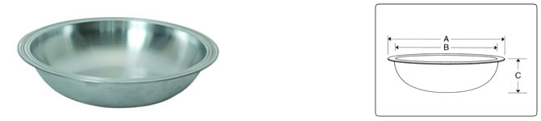
呼称 | 口径外寸  A cm | 口径内寸  B cm | 深さ  C cm | 1個入数
40 | 42.9 | 37.5 | 9.5 | 20
45 | 45.2 | 39.8 | 9.7 | 15
48 | 48.0 | 42.4 | 10.3 | 15
55 | 54.8 | 47.2 | 10.5 | 15

■■特製揚鍋
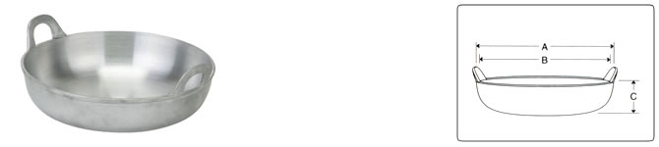
呼称 | 口径外寸  A cm | 口径内寸  B cm | 深さ  C cm | 満水料  リットル | 1個入数
27 | 27.0 | 26.2 | 6.6 | 2.7 | 17
30 | 30.3 | 29.5 | 7.3 | 3.8 | 15
33 | 33.0 | 32.2 | 7.8 | 4.7 | 15
36 | 35.9 | 34.8 | 8.6 | 6.4 | 12
39 | 39.0 | 38.0 | 9.2 | 8.3 | 10
42 | 42.3 | 41.2 | 10.4 | 10.3 | 8
45 | 45.0 | 43.9 | 10.3 | 11.6 | 6
48 | 48.2 | 46.5 | 10.8 | 15.3 | 5
52 | 52.0 | 50.1 | 11.1 | 18.5 | 4
55 | 54.9 | 53.2 | 11.8 | 21.5 | 4
60 | 59.9 | 58.0 | 13.3 | 27.7 | 3

■■セイロ
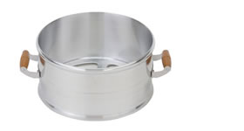
  呼称 | 容量  升 | 1個入数
  26 | 2.0 | 8
  28 | 2.5 | 8
  30 | 3.0 | 8
  32 | 3.5 | 8
  34 | 4.0 | 6
  36

■■文化鍋
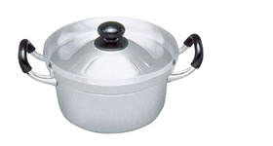
  呼称 | 容量  合 | 1個入数
  14 | 1.5 | 12
  16 | 2.5 | 12
  18 | 3.5 | 12
  20 | 5 | 12
  22 | 6.5 | 12
  24 | 8.5 | 12
  26 | 11.1 | 12

■■京円鍋（受注生産）
サイズ cm
44 | 47 | 50 | 53 | 55 | 56 | 58 | 59 | 62

■■ニュームB型平釜
サイズ cm
60 | 67 | 70 | 73 | 75 | 80 | 85 | 90

